Plan van Aanpak

Kleyn Group webapp

|  |  |  |  |  |
| --- | --- | --- | --- | --- |
| Datum | : | 19-02-2018 |  |  |
| Versie | : | 1.0 |  |  |
| Auteur | : | Devin Minnaard, Dustin van Hal en Justin van de Laar |  |  |

Revisiehistorie

|  |  |  |
| --- | --- | --- |
| Datum | Versie | Omschrijving |
| 14-02-2018 | 0.1 | Eerste versie plan van aanpak aangemaakt. |
| 15-02-2018 | 0.2 | Plan van aanpak verder aangevuld. |
| 16-02-2018 | 0.3 | Use cases update. |
| 19-02-2018 | 1.0 | Plan van aanpak volledig gemaakt. |

Inhoudsopgave

1 Inleiding 4

2 Project beschrijving 5

3 Afbakening 6

4 Op te leveren eindresultaat 7

4.1 Use Cases 8

4.1.1 Inloggen 8

4.1.2 Uitloggen 8

4.1.3 Account aanmaken 9

4.1.4 Account wijzigen 9

4.1.5 Voertuig aangeven / invoeren 9

4.1.6 Voertuig gegevens weergeven 9

4.1.7 Voertuig status aanpassen 9

4.1.8 Filmpje koppelen aan voertuig 9

4.1.9 Voertuig foto’s bekijken 9

4.1.10 Voertuig foto’s aanpassen 9

4.1.11 Verkoper aangeven 9

4.1.12 Verkoper aanpassen 9

4.1.13 Koper aangeven 9

4.1.14 Koper aanpassen 9

5 Uitgangspunten, randvoorwaarden en aannames 10

6 Projectaanpak/fasering 11

7 Planning 12

8 Risico’s 13

9 Bibliografie 14

# Inleiding

Door Kleyn Group is aan Devin Minnaard, Dustin van Hal en Justin van de Laar gevraagd om een webapp te ontwikkelen die moet voldoen aan een aantal features.

Voor het beginnen met de webapp te maken heb je een functioneel ontwerp nodig. Deze is als volgt opgebouwd. Vanuit het bedrijf zijn er al een aantal features bekend gemaakt die in ieder geval in de webapp moeten komen. Daar bovenop worden er door ons ook nog een aantal features bedacht die volgens ons in de app moeten komen. Na het verzinnen en binnen krijgen van de features gaan wij beginnen met het maken van Use Cases, hierbij wordt ook een Use Case Diagram gemaakt. Vervolgens worden de Use Cases uitgewerkt naar Use Case beschrijvingen. Met de Use Case beschrijvingen worden gemakkelijk de Use Case Templates gemaakt. En uiteindelijk worden de Wireframes gemaakt.

Natuurlijk kan een Datamodel niet ontbreken aan een functioneel ontwerp. Daarom wordt er zo snel mogelijk een Datamodel ontwikkelt, deze wordt gemaakt door middel van de Use Case Templates.

# Project beschrijving

Kleyn Group wil een webapp voor haar Truck Park. Op deze webapp moet een beheerder gebruikers een rol, restricties, groepen en een status (geactiveerd of gedeactiveerd) kunnen geven. Met de webapp moeten er QR-codes gescand kunnen worden die gegevens, en eventuele video’s / foto’s over de truck laten zien. Ook moet er de mogelijkheid zijn om een filmpje te maken en deze direct te kunnen uploaden naar YouTube. En als laatste moet er een voertuig aangegeven / ingevoerd moeten kunnen worden met behulp van de GPS en kaart.

# Afbakening

De webapp moet een volledig werkende database hebben die samenwerkt met een API. Er moet een werkende access control inzitten. Er moet een QR-scanner inzitten. Er moet een werkend GPS systeem inzitten waarmee er op een kaart trucks aangegeven / ingevoerd kunnen worden. Er moeten foto’s / video’s gekoppeld kunnen worden aan bepaalde trucks, de video’s moeten direct geüpload worden naar YouTube via de webapp.

# Op te leveren eindresultaat

Wij gaan een webapp ontwikkelen voor Kleyn Group. Op deze webapp moeten de volgende features voorkomen:

* De gebruiker moet kunnen inloggen.
* De gebruiker moet een QR-code kunnen scannen.
* De beheerder moet gebruikers kunnen beheren.
* De gebruiker moet voertuigen kunnen aangeven / invoegen door middel van GPS.
* De gebruiker moet een filmpje direct vanaf de webapp kunnen uploaden naar YouTube, die dan gekoppeld wordt aan het desbetreffende voertuig.
* De gebruiker moet een foto aan een voertuig kunnen koppelen.

Om dit SMART te formuleren:

S. Het software dat ik oplever moet voldoen aan de volgende eisen:

* Een database met behulp van SQL.
* Het moet een app zijn die werkend is op iOS en Android.
* Een gebruiker moet kunnen inloggen.
* Er moet access control zijn.

M. Wanneer de applicatie af is zal er op kwaliteit gaan testen. Door dit te doen komt er een goed beeld van de kwaliteit van de geleverde inspanningen.

Door de code te maken op basis van de gemaakte modellen en ontwerpen zal er een goed beeld gemaakt worden van het geleverd eindproduct.

A.  Wij koppelen terug op de voorheen gemaakte planning, technisch design, functioneel ontwerp en Class Diagrams. Hiermee vergelijken wij het eindproduct met het gewenste product.

R. Het doel moet haalbaar zijn, maar er zal voldoende ingezet moeten worden. Dit kan gedaan worden door geen achterstand op te bouwen in de kennis die ik nodig hebben om dit project voldoende te kunnen afronden.

T. Het project begint op 13-02-2018 en zal gedurende 18 weken aan gewerkt worden, het project zal dus eindigen op 19-06-2018. Door de planning goed te volgen zal dit goed te halen zijn.

## **Use Cases**

In de hieronder weergegeven afbeelding zijn alle op dit moment gedefinieerde Use Case opgesomd. De Use Cases die in ieder geval uitgewerkt zullen worden zijn: Account aanmaken, Account wijzigen, Inloggen, Uitloggen, Voertuig aangeven / invoeren, Voertuig gegevens weergeven, voertuig status aanpassen, Filmpje koppelen aan voertuig, Voertuig foto’s bekijken, Voertuig foto’s aanpassen, Verkoper aangeven, Verkoper aanpassen, Koper aangeven en Koper aanpassen.

Al deze Use Cases hebben betrekking tot de Actoren ‘Verkoper’, ‘Terreinmedewerker’ en ‘Beheerder’.

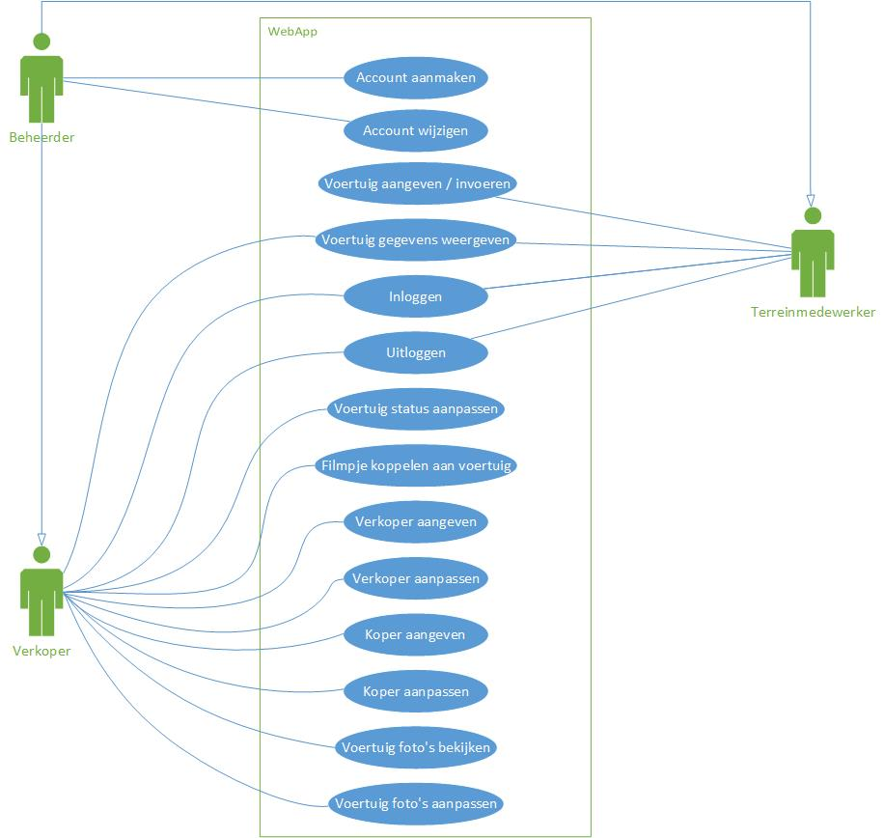

### **Inloggen**

Deze triviale Use Case omvat de functionaliteiten voor de Actoren om op basis van een combinatie van een gebruikersnaam en wachtwoord, toegang te verschaffen tot het platform.

### **Uitloggen**

Deze triviale Use Case stelt de Actoren in staat zijn/haar verbinding met de website te verbreken.

### **Account aanmaken**

De mogelijkheid voor de beheerder om een account aan te maken. Hierbij worden bepaalde gegevens gevraagd die van belang zijn om andere Use Cases goed te laten werken.

### **Account wijzigen**

De mogelijkheid voor de beheerder om een account te kunnen wijzigen. Hierbij kunnen een aantal dingen van het geselecteerde account aangepast worden. (bijvoorbeeld: Naam, wachtwoord, rol etc.)

### **Voertuig aangeven / invoeren**

De terreinmedewerker kan een voertuig aangeven en / of invoeren op de kaart. Hierbij worden ook een aantal gegevens gevraagd.

### **Voertuig gegevens weergeven**

De mogelijkheid voor een Actor om de gegevens van een geselecteerd voertuig te zien.

### **Voertuig status aanpassen**

De verkoper kan de status van een voertuig op verkocht of te koop zetten.

### **Filmpje koppelen aan voertuig**

De mogelijkheid om een filmpje van het desbetreffende voertuig te maken en deze direct te uploaden naar YouTube. En natuurlijk deze aan het voertuig linken.

### **Voertuig foto’s bekijken**

De mogelijkheid om de foto’s van het geselecteerde voertuig te weergeven.

### **Voertuig foto’s aanpassen**

De mogelijkheid om de foto’s van het geselecteerde voertuig aan te passen.

### **Verkoper aangeven**

De verkoper kan een voertuig selecteren en hierbij zijn / haar naam invoeren als verkoper.

### **Verkoper aanpassen**

De verkoper kan een voertuig selecteren en hierbij de naam van de verkoper aanpassen.

### **Koper aangeven**

De verkoper kan bij het geselecteerde voertuig een koper aangeven.

### **Koper aanpassen**

De verkoper kan bij het geselecteerde voertuig een koper aanpassen.

## Datamodel

# Uitgangspunten, randvoorwaarden en aannames

Uitgangspunt:

Ik verwacht duidelijkheid van de opdrachtgever zowel als medewerkzaamheid.

Randvoorwaarden:

Er moeten voldoende Use Cases gemaakt worden over de belangrijke processen.

Er moet gebruik gemaakt worden van Xamarin, C#, Java, SQL, Restservice API en Kleyn API.

De gegevens moeten worden opgeslagen op een SQL database.

Aannames:

Er wordt aangenomen dat het opgegeven opdracht is zoals het is. En dus niet dat dit zal veranderen tijdens de loop van het project.

# Projectaanpak/fasering

Binnen het project worden er een aantal fases doorgelopen. De eerste fase die doorlopen wordt is de definitiefase. In deze fase wordt er uit gewerkt wat het project omvat, welke taken er uit het project komen en hoe deze taken uitgewerkt worden.

Nadat wij weten wat het project inhoudt en wat er gemaakt moet worden beginnen wij aan de ontwerpfase. Hierin zal de werking van het project onderzocht worden. Ook zal de Use Cases opstelt worden door met de opdrachtgever te praten. Hierdoor leggen wij de eisen en wensen in kaart. Hierna maken wij een Use Case Diagram en op basis van dit Use Case Diagram maken wij voor elke Use Case een Use Case Template.

Hierna belanden wij in de technisch design fase. Tijdens deze fase werken wij stapsgewijs de benodigdheden van het project uit tot een Data Model.

Nu komen wij aan bij de realisatiefase. In deze fase gaan wij beginnen met het realiseren van het project. Tijdens het realiseren van het project zal de code die geschreven wordt op een bepaalde code standaard die makkelijk te lezen is voor iedereen, en hierbij ook veel comments zetten.

Als laatst komen wij aan bij de testfase. De testfase wordt doorlopen samen met de opdrachtgever. Hierin wordt door beide partijen gecontroleerd of de applicatie doet wat wij willen dat het doet.

Na het project af is komen wij aan in de nazorgfase. Het project moet worden opgeleverd bij de opdrachtgever. In deze fase zorgen wij er voor dat alles voor de opdrachtgever wordt opgezet, en de webapp gebruikt kan worden.

# Planning

Planning komt hier!!!

# Risico’s

Tijdens het project zijn er een aantal risico’s die kunnen ontstaan. Hieronder valt bijvoorbeeld ziekte. Tijdens het ontstaan van een risico houden wij ons aan de volgende regels.

Langere duur van een bepaalde taak: Wanneer er bij een bepaalde taak niet verder gewerkt kan worden, gaan wij om hulp vragen.

Gebrek aan kennis: Doordat wij voor het eerst een App gaan maken hebben wij nog geen verstand over hoe het allemaal werkt. Dus hierdoor zullen wij ook langer bezig zijn met het uitzoeken hoe alles werkt ten opzichte van hoe lang we aan het project bezig zijn. Dit kunnen wij gedeeltelijk vermijden door af en toe YouTube video’s te kijken die een tutorial geven over het onderwerp.

# Bibliografie

De SMART methode*.* Opgehaald van http://www.carrieretijger.nl/functioneren/management/leidinggeven/doelen-stellen/smart